Méréselmélet 2. házi feladat

Ádám Tibor (adamtibi9@gmail.com)

ZK0MG3

* 1. Feladat

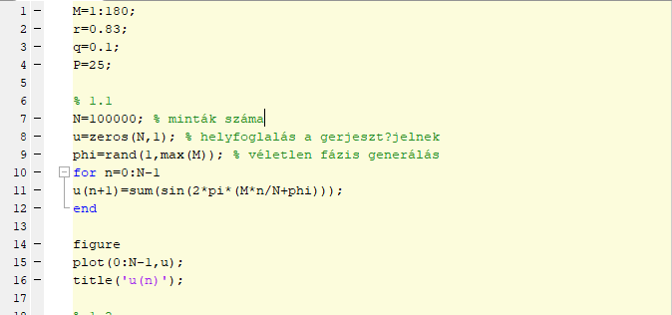

A kapott jel:

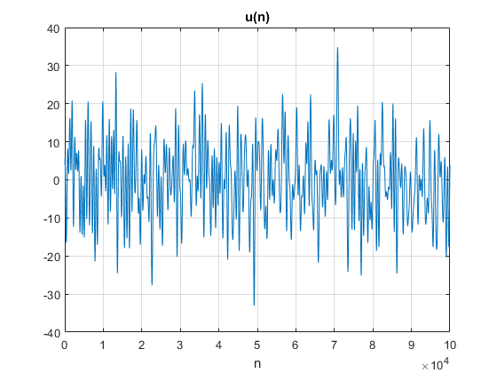

* 1. Feladat

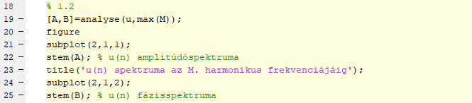

Az *analyse* függvényben valósítottam meg a multiszinusz analizátort:

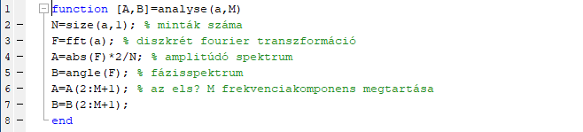

Az ellenőrzés eredménye:

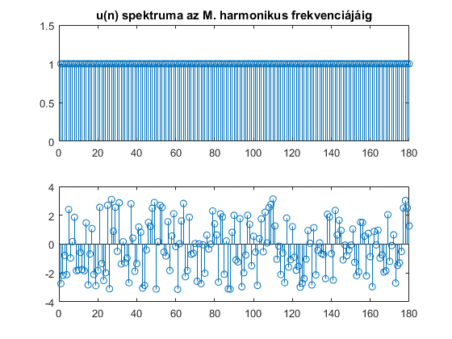

Látszik, hogy a jel M=180 komponenst tartalmaz, melyek amplitúdója 1, ez megegyezik a várt értékkel. A fázis –π és +π közötti véletlen érték.

* 1. Feladat

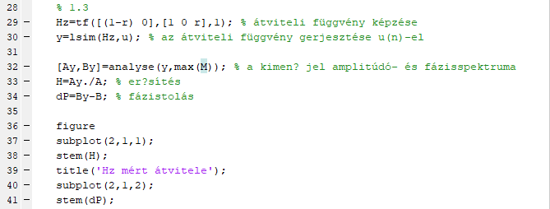

H(z) átvitele a multiszinusz frekvenciákon:

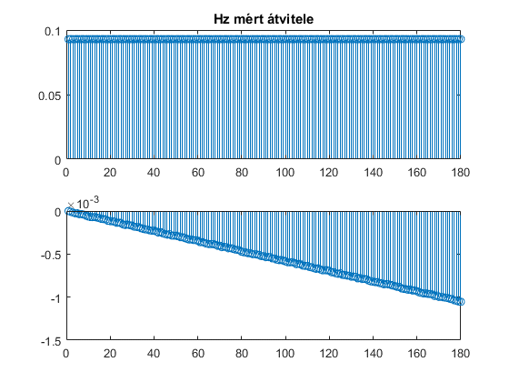

A rendszer erősítése a multiszinusz frekvenciákon konstanst 0.1 körül van. Ha megnézzük H(z) Bode-diagramját a Matlab bode() függvényével is, akkor látszik, hogy a [1/N…M/N] frekvencia-tartományon a rendszer erősítése -20 dB, vagyis 0.1. A közel nullának mért fázistolás is megegyezik a valós értékkel.

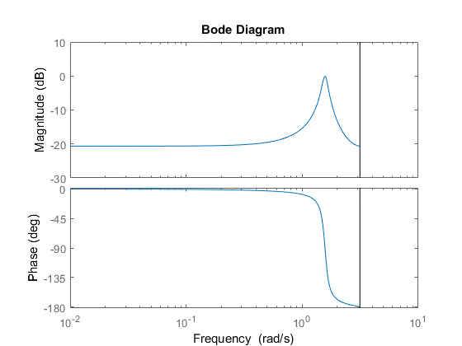

* 1. Feladat

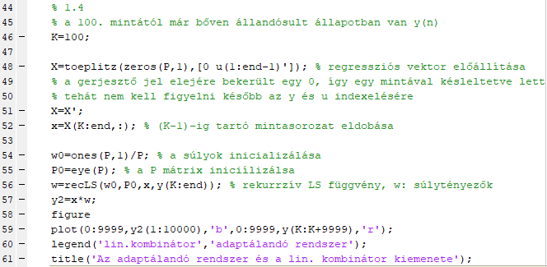

A regressziós vektor értéke az n. ütemben megegyezik egy jól megkonstruált toeplitz-mátrix n. oszlopával. A mátrix első oszlopát nullákkal töltöttem fel, így toltam el egy mintányi idővel a gerjesztést a kimenethez képest. A rekurzív LS becslő számításához az első házi feladatban írt függvényt módosítottam egy kicsit:

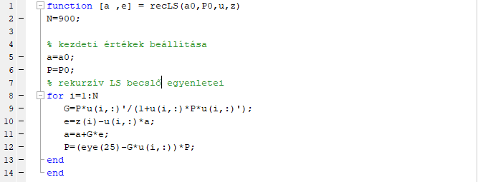

A becslő és a P mátrix kezdeti értékét most nem a sima LS becsléssel határoztam meg, hanem egyszerűen minden súlyt 1/P-vel (ahol P jelöli a súlyok számát is ) inicializáltam, a P mátrix kezdeti értékének pedig az egységmátrixot választottam. A kimenet beállási ideját az idődiagramjáról olvastam le.

* 1. Feladat

Az átviteli függvényt a mértani sor együtthatói alapján írtam fel. A mértani sor összegképlete:

$$\sum_{i=0}^{∞}{a_{1}q^{i}}=\frac{a_{1}}{1-q}$$

Az átviteli függvényem:

$$H\left(z\right)=\frac{\left(1-r\right)z^{-1}}{1+rz^{-1}}=\frac{\left(1-r\right)z^{-1}}{1-\left(-rz^{-1}\right)} \\ a_{1}=\left(1-r\right)z^{-1} \\ q=\left(-rz^{-1}\right)$$

A sorfejtett alak:

$$H\left(z\right)=\sum_{i=0}^{∞}{(1-r){(-r)}^{i}z^{-(1+2i)}}$$

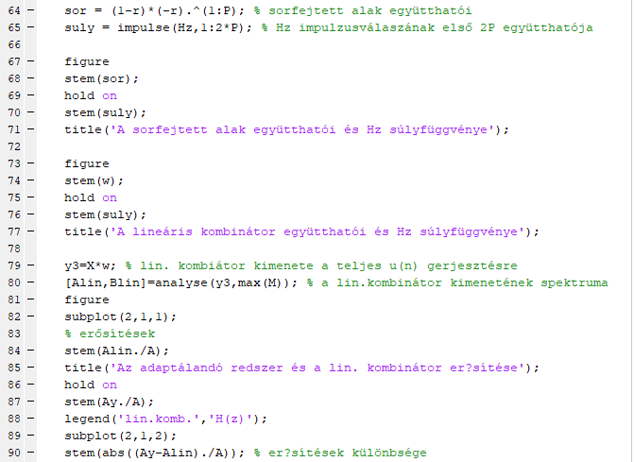

A sorfejtett alak első P tényezője és a lineáris kombinátor együtthatóinak összevetése H(z) impulzusválaszának együtthatóival:

|  |  |
| --- | --- |
|  |  |

Az impulzusválasz páros sorszámú mintái rendre nullaértékűek, egyébként mind a három sorozat sin(x)/x alakú. A lineáris kombinátor súlyai sokkal kisebbek, és a lengése is kisebb.

A modellezendő rendszer és a lineáris kombinátor átvitelének összevetése:

|  |  |
| --- | --- |
|  |  |

A fenti két képen látszik, hogy a lineáris kombinátor nagyon jól közelíti a kívánt modellt, hiszen az erősítés hibája minden frekvencián kisebb, mint 0.02%, a fázistolás hibája, pedig kisebb, mint 0.03%.

* 1. Feladat

Összegezve a korábban leírtakat, sikerült úgy kiszámolni a lineáris kombinátor súlyait, hogy a közelítés hibája nagyon kicsit legyen. Az alábbi képen a lineáris kombinátor és a modell kimenete látható ugyanarra a gerjesztésre:

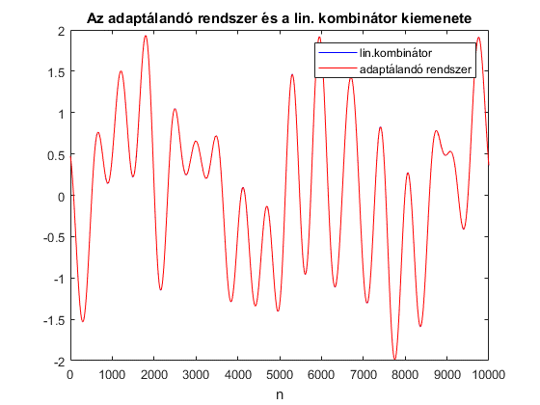

A két jel szinte teljesen fedésben van.

A W mátrix elemeit az alábbi táblázat tartalmazza.

|  |  |  |  |  |  |  |
| --- | --- | --- | --- | --- | --- | --- |
| w1 | w2 | w3 | w4 | w5 | w6 | w7 |
| 0.021751 | 0.019096 | 0.01659 | 0.014235 | 0.01203 | 0.009976 | 0.008072 |
| w8 | w9 | w10 | w11 | w12 | w13 | w14 |
| 0.006318 | 0.004715 | 0.003262 | 0.00196 | 0.000808 | -0.00019 | -0.00104 |
| w15 | w16 | w17 | w18 | w19 | w20 | w21 |
| -0.00175 | -0.0023 | -0.0027 | -0.00295 | -0.00305 | -0.003 | -0.0028 |
| w22 | w23 | w24 | w25 |  |  |  |
| -0.00246 | -0.00196 | -0.00132 | -0.00052 |  |  |  |

A sorfejtés eredménye, a programkódok és diagramok a korábbi feladatoknál találhatóak.

2. Feladat

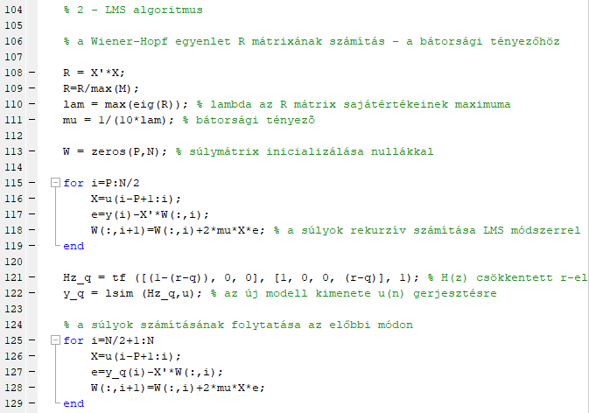

Bátorsági tényező számítása az alábbi egyenlőtlenségből:

$μ<\frac{1}{2λ}$, ahol µ a bátorsági tényező és $λ$ az R mátrix legnagyobb sajátértéke.

Túl kicsi bátorsági tényező esetén nagyon lassan konvergáltak a súlyok, viszont pontosan álltak be, túl nagy bátorsági tényező esetén pedig, gyorsan, de pontatlanul álltak be. A megfelelő értéket pár futtatás után sikerült megtalálnom.

A konvergencia diagramok és azok kirajzolásának kódja:

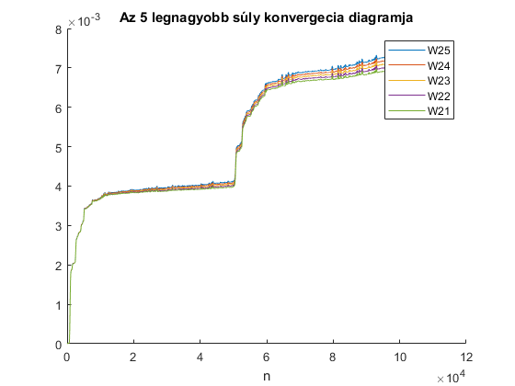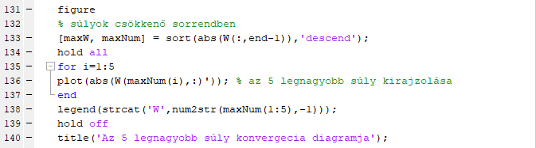

3. Feladat

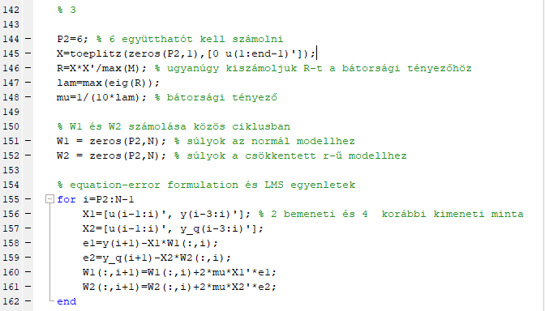

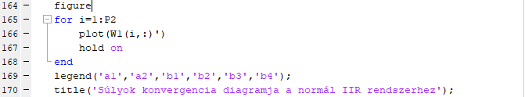

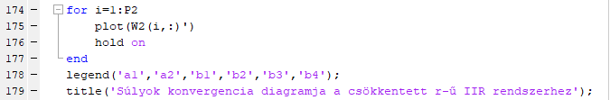

Konvergencia diagramok:

